**Слова, которые поддерживают**

**и которые разрушают**

**его веру в себя**

**Слова поддержки:**

* Я уверен, что ты все сделал хорошо.
* У тебя есть соображения по этому поводу? Готов ли ты начать?
* Это серьезный вызов, но я знаю, ты готов к нему.

**Слова разочарования:**

* Ты мог бы сделать гораздо лучше.
* Эта идея никогда не сможет быть реализована.
* Это для тебя слишком трудно, поэтому я сам это сделаю.

**Поддерживать можно посредством:**

* отдельных слов (красиво, прекрасно, здорово)
* высказываний ("Я горжусь тобой!", "Спасибо!", "Все идет хорошо!" и др.)
* прикосновений (дотронуться до руки, обнять и т.д.)
* совместных действий (сидеть, стоять рядом и т.д.)
* выражения лица (улыбка, кивок головой, смех и др.)

**Занимательные**

**сайты:**

* wikium.ru
* igraemsa.ru
* boostbrain.ru
* igraem.pro
* 4brain.ru
* multiurok.ru
* QuichSave.su
* ru-deti.ru
* logiclike.com
* orient-murman.ru
* b-trainika.com
* игрыдетей.рф
* malysh.club
* AdMe.ru

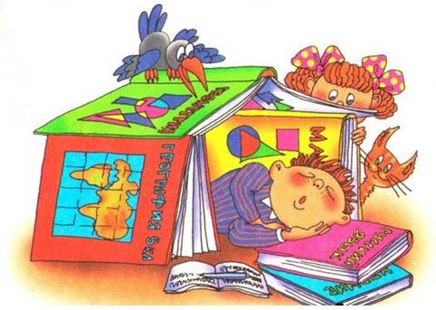

**Авторы буклета:**

Крюкова Е.В., методист,

Кокурова И.Е., педагог-психолог,

Комиссарова Л.Е., дефектолог

Муниципального консультационного центра городского округа Вичуга

**Муниципальный консультационный центр г.Вичуга**

**«Семейная академия»**

Школа ― это мгновение,

в которое ребенок

становится

взрослым.

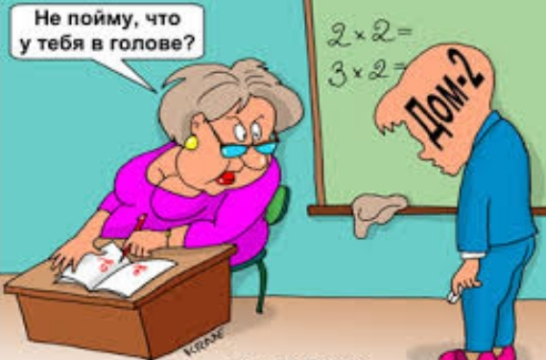

**Вичуга,2020**

**В чем проявляется синдром школьной неуспешности**

**"Сценарий неуспешности"**

* сочетание низких достижений (плохой успеваемости),
* высокой тревожности,
* неуверенности в себе,
* низкой самооценки,
* негативной оценки ребенка родителями

Завышенные ожидания родителей по поводу школьной успеваемости ребенка часто являются причиной неуспешности и нервозности. Важно каким образом родители реагируют на успехи и неудачи ребенка (ругают, наказывают, критикуют)

**Способы преодоления неуспешности в семье**

* стимулирование учения
* общение с ребенком
* адекватное оценивание

**Замечайте слабые сигналы!**

Важно подмечать даже слабые сигналы неуспешности и вовремя помогать ребенку преодолевать их! Своевременная поддержка требует меньше усилий, чем коррекция уже сформировавшегося негативного представления ребенка о себе!

**Трудности в обучении**

* ошибки в письменных работах
* Трудности при решении математических задач, плохое знание таблицы сложения (умножения)
* Рассеянность, невнимательность, неусидчивость ребенка
* Грязь в тетради
* Забывает дома учебные предметы
* Не может запомнить информацию даже на короткое время
* Плохо списывает с доски
* Трудно понимает объяснение с первого раза
* Плохо справляется с работой в классе, хотя дома- хорошо
* Трудности при пересказе текста

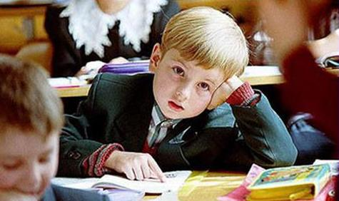

**Рекомендации**

* Игры и упражнения на концентрацию внимания, на развитие самоконтроля, "лабиринты", чтение
* Игры и упражнения на развитие логического мышления, памяти
* Лабиринты, головоломки, игры с четкими правилами, упражнения на внимание
* Развитие мелкой моторики, графические диктанты, лабиринты
* Соблюдение режима дня, работа по алгоритму, плану
* Упражнения на развитие памяти, мнемотехники, заучивание стихов
* Игры по правилам, рисование узоров, игры на развитие зрительного внимания
* Игры по правилам, на развитие внимания, восприятия, «лабиринты», графические диктанты, упражнения на развитие логического мышления
* Мнемотехника, упражнения на развитие логического мышления, развитие речи

**Правила организации занятий родителей с ребенком**

* Системная работа.
* Взаимодействие со специалистами.
* Длительность занятия.
* Отдых.
* Повторение материала.
* Похвала.